|  |
| --- |
| GUIA DE USUARIO |
| PlastiSoft 0.5.9* |

*Sujeto a cambios

# Introducción

## Propósito del documento

Facilitar al usuario la experiencia al usar la aplicación de escritorio y web, del software para la gestión de información de pedidos y ordenes de producción PlastiSoft, de tal manera que le quede claro cómo funciona nuestro sistema, que funciones tiene y como pueden ser usadas, explicando entre estas:

* Guía para acceder a la aplicación
* Como utilizar la aplicación, con descripciones claras y precisas para sacarle el máximo provecho a cada una de las funciones disponibles.

# información de referencia

Versionamiento

# Organización del sistema

eTRUCTURACION DEL SISTEMA, POR MODULOS

# Datos de los contactos

Aplicación desarrollada por estudiantes de la Institución Educativa Federico Ozanam, de la ciudad de Medellín, por un equipo de trabajo de 4 estudiantes:

Nelson David Aristizabal Amaya

Tel: 3206454504

Oscar Julián Buitrago Castro

Tel: 3104373483

Juan Pablo Lopera Estrada

Tel: 3015694001 - 3104373483

Juan Diego Gonzalez Mena

Tel: 301 765 66 26

# Descripción general del sistema

## Características

El sistema cuenta con una interfaz gráfica bastante intuitiva, basada en 2 colores: rojo y blanco

Al ingresar a la aplicación web, se mostrara la página principal del sistema, en la cual se encuentran imágenes de la empresa, alguna información de esta.

En la parte superior de la página principal se encuentra el menú de navegación el cual que contiene las opciones:

1. Inicio
2. ¿Quiénes somos?
3. Productos
4. Contáctenos

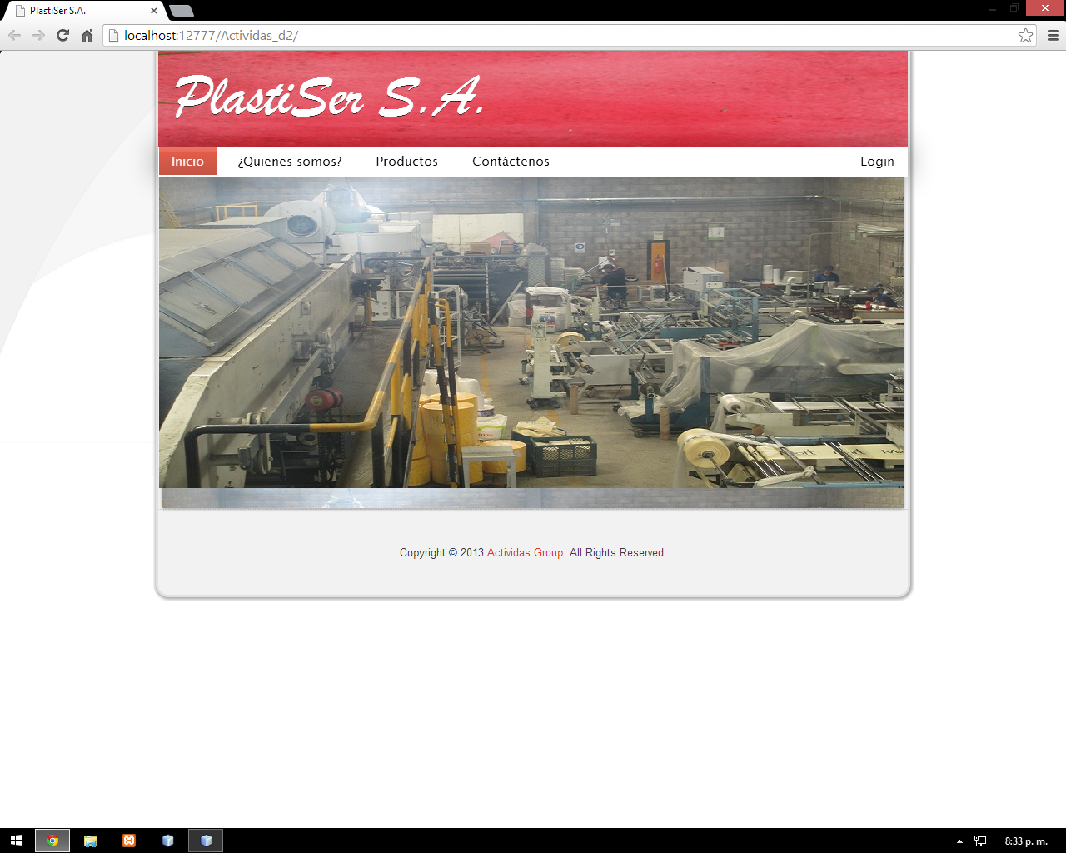

Nuestro sistema para la gestión de pedidos y ordenes de producción PlastiSoft, se encuentra dividido en 2 aplicaciones que cuentan con las mismas funcionalidades: una aplicación web (desarrollada usando HTML/java/JavaScript) y una aplicación de escritorio (desarrollada usando java). La informacion de ambas aplicaciones es almacenada en una base de datos sql.

Para poder acceder a la aplicación web en el menú de navegación, al lado derecho se encuentra un botón de Login (5), el cual al darle clic desplegara un pequeño formulario donde se debe suministrar la información requerida para poder acceder iniciar sesión.

## Detalles relacionados con el sistema operativo

Se recomienda usar Windows XP o versiones posteriores, para la óptima ejecución de la aplicación de escritorio.

Para usar la aplicación web se recomienda usar Internet Explorer 9, Mozilla Firefox 19, Google Chrome 15 o versiones posteriores de estas.

## Características de seguridad

Para el acceso a las tanto aplicaciones web como de escritorio, necesario ingresar siempre un usuario y contraseña, los cuales son validados con las información inscrita en la base de datos.

Para la aplicación web los datos se envían usando Ajax, lo que brinda mayor seguridad a la hora realizar movimientos con los datos.

# Instrucciones para el uso del sistema pasO a paso

Antes de indicar como se debe usar el sistema para su correcto funcionamiento, recuerda que cada usuario tiene diferentes niveles de privilegios en el sistema y todos los módulos no estarán disponibles para todos los usuarios. Los únicos con acceso a todos los módulos son los administradores.

Los niveles de acceso los módulos son los siguientes:

|  |  |
| --- | --- |
| USUARIO | MODULOS |
| Administrador | **Materias primas**  **Pedidos**  **Informes Ordenes de producción**  **Empleados**  **Clientes** |
| Empleado | **Ordenes de producción** |
| Cliente | **Pedidos** |

## MODULO CLIENTE

El módulo cliente, es el encargado de realizar las funciones básicas con los clientes, como son:

* Crear Cliente (1)
* Buscar Cliente (2)
* Actualizar Cliente (3)
* 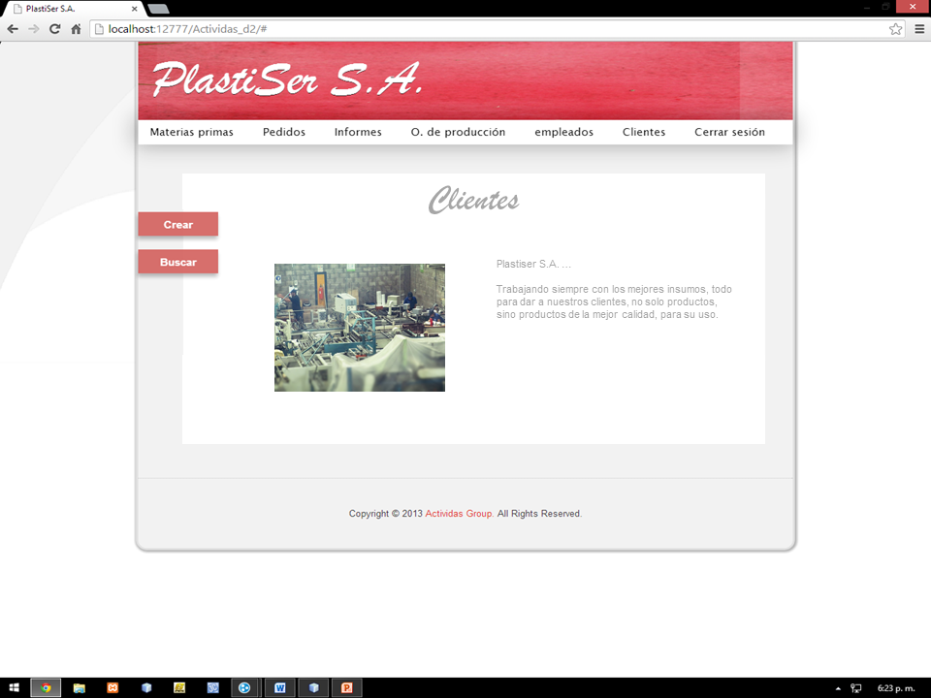Eliminar Cliente (4)

Aplicación Web

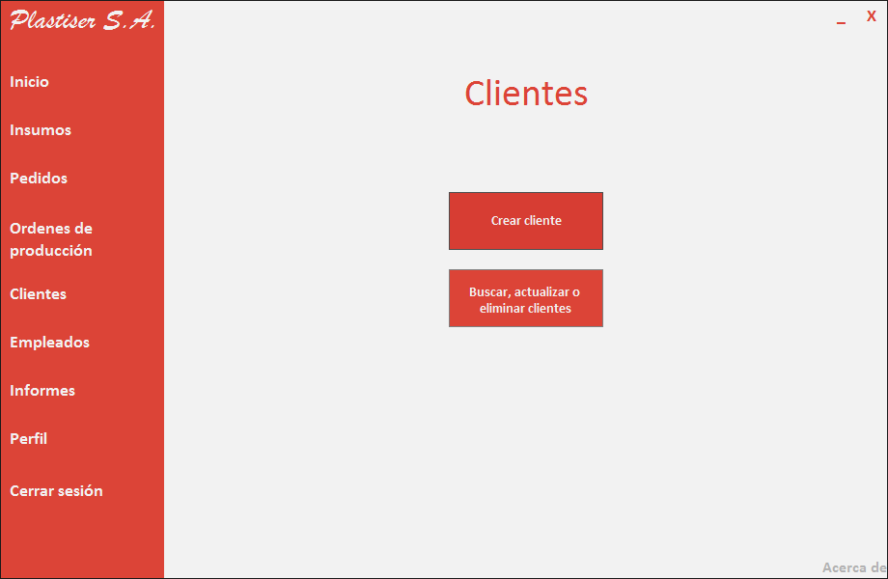

Aplicación Desktop

Crear cliente: al dar clic, en la opción Crear, del menú de clientes, el sistema despliega el formulario con todos los campos necesarios para la creación de un cliente, los cuales son:

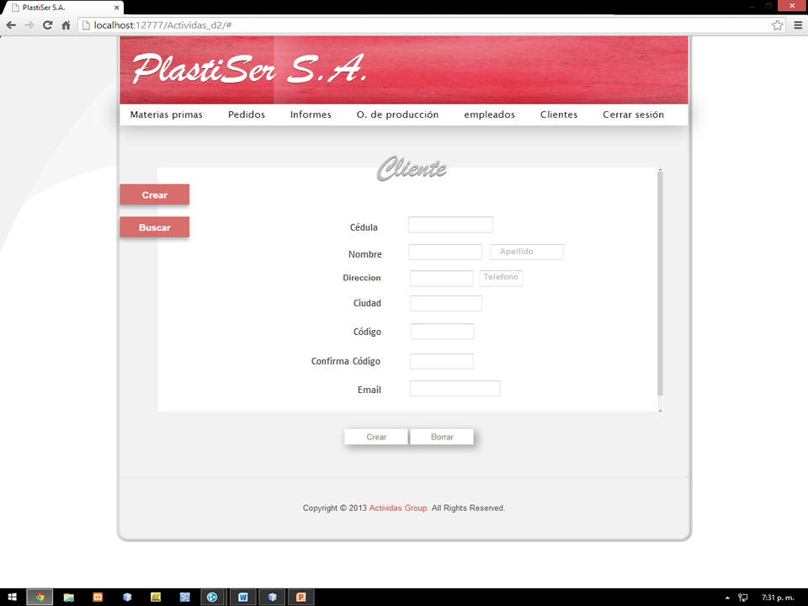

Aplicación Web

* Cédula (solo números)(1)
* Nombre(2)
* Apellido(3)
* Dirección (4)
* Ciudad(5)
* Teléfono (solo números)(6)
* Código (7)
* Confirmar Código (8)
* Email (Email real)(9)

Todos los campos son obligatorios.

Después de llenar todos los campos con la información requerida y dar clic al botón Crear, el sistema mostrará un mensaje de confirmación diciendo que el cliente ha sido creado exitosamente.

Buscar cliente: al dar clic, en la opción Buscar, del menú de clientes, el sistema despliega un formulario de búsqueda, en el cual se debe ingresar un indicativo o pista de la información en la barra de texto (1) y seleccionar del desplegable (2) el tipo de información que va a buscar.

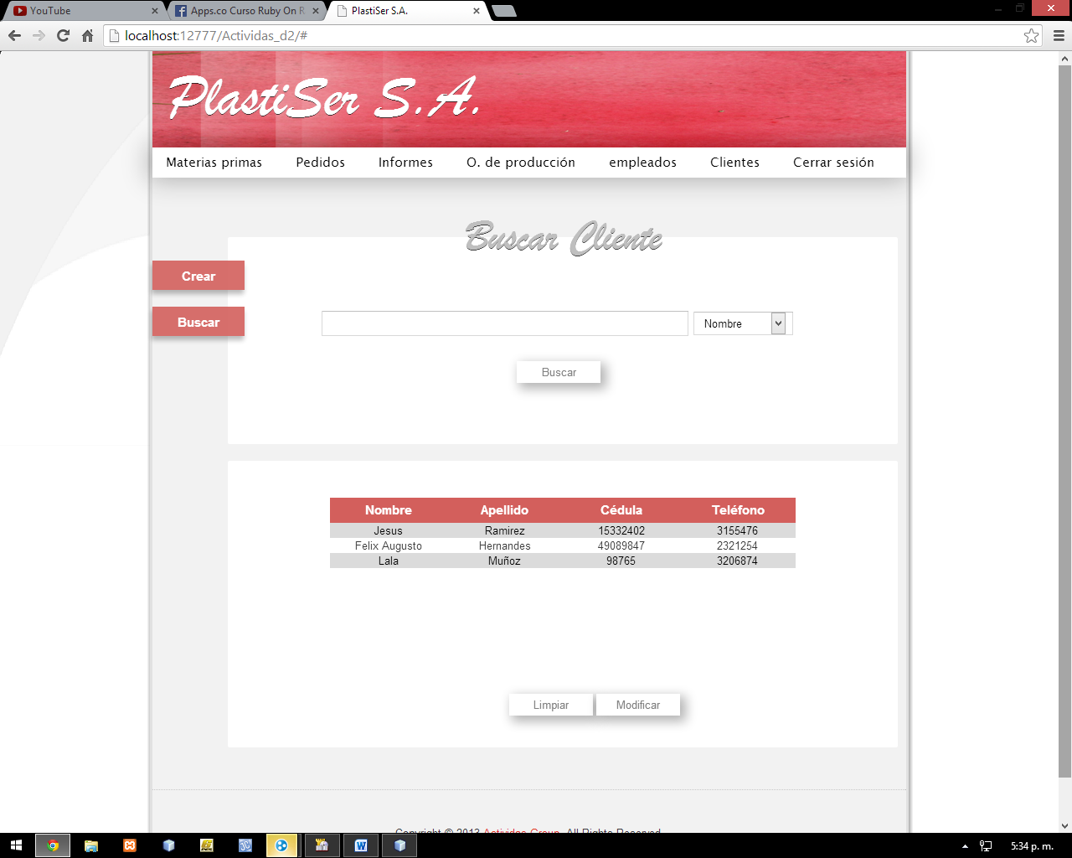

Aplicación Web

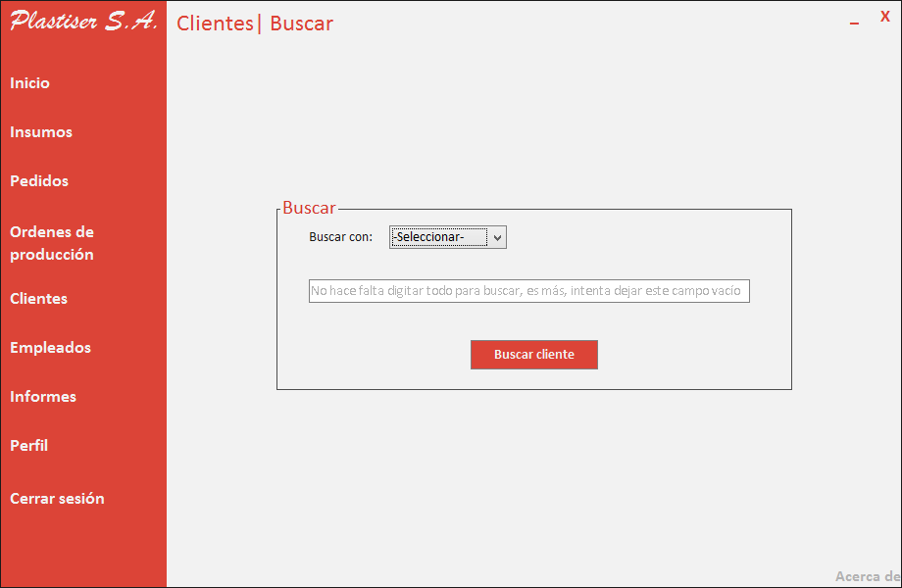

Aplicación Desktop

Si dejamos la barra de búsqueda vacía, seleccionamos una opción de búsqueda y le damos clic al botón buscar, el sistema nos trae todos los clientes registrados en el sistema.

Después de realizar la búsqueda el sistema despliega una tabla con todos los posibles resultados, que son aquellos posibles clientes que coinciden con la información ingresada, permitiéndonos seleccionar un cliente y al darle clic en la opción modificar, obtener más información de este.

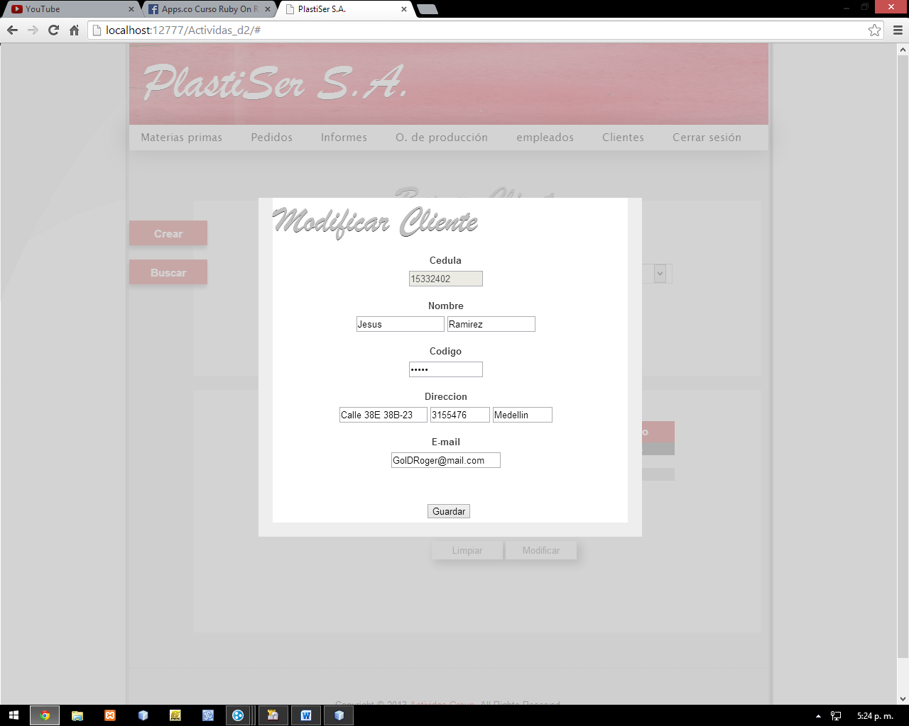

5

3

6

4

2

1

Aplicación Web

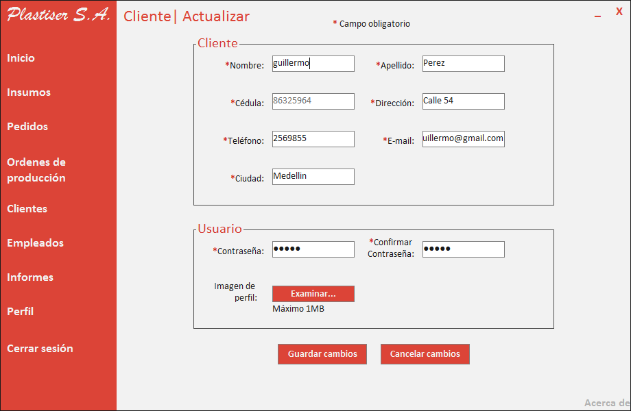

6

5

4

3

2

1

Aplicación Desktop

Actualizar cliente: Para actualizar la información de un cliente es necesario que después de haber ingresado al sistema y haber entrado a la interfaz de cliente, demos clic en la opción buscar, donde procederemos a realizar la búsqueda del cliente a actualizar. Después seleccionamos de entre los resultados el cliente a actualizar y procedemos a corregir los campos disponibles para actualizar; entre los cuales se encuentra:

* Nombre (1)
* Apellido (2)
* Dirección (3)
* Teléfono (4)
* Email (5)
* Ciudad (6)

Después de actualizar la información, al dar clic en el botón actualizar, el sistema nos da un mensaje de confirmación diciendo que el cliente ha sido actualizado.

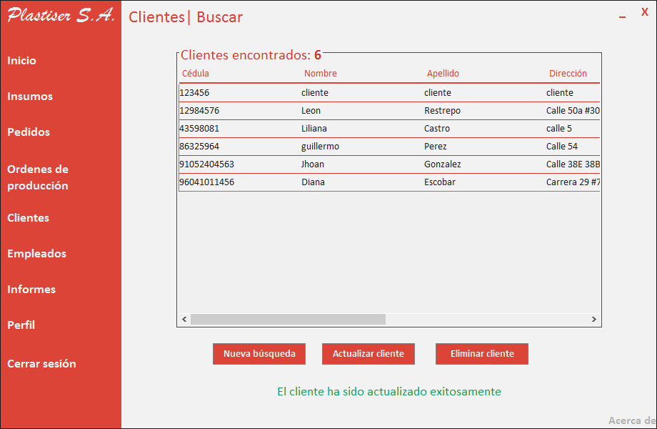

## MODULO EMPLEADO

El modulo empleado, es el encargado de realizar las funciones básicas con los clientes, como son:

* Crear Empleado (1):
* Buscar Empleado (2)
* Actualizar Empleado (3)
* Eliminar Empleado (4)

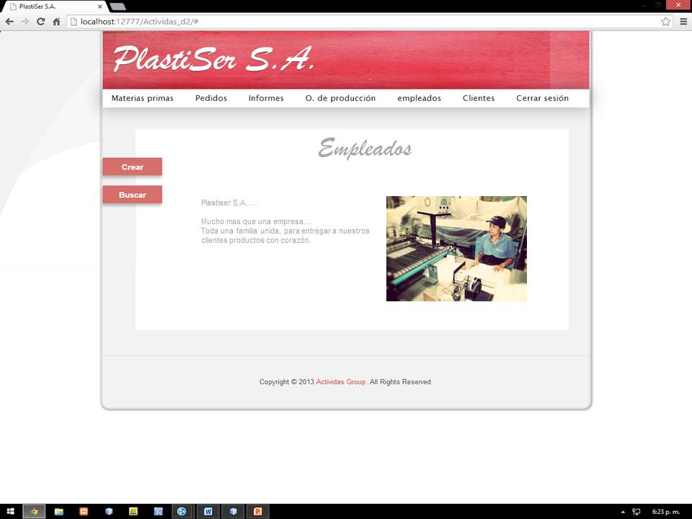

Aplicación Web

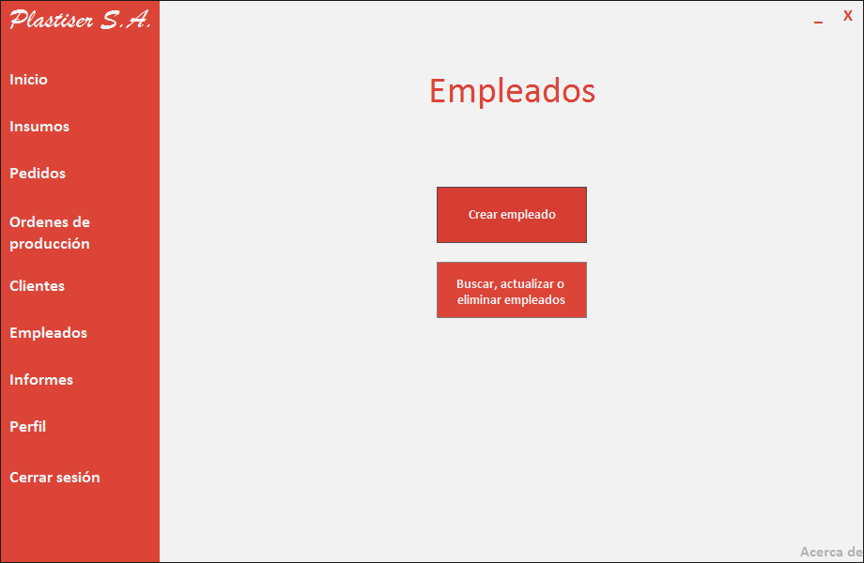

Aplicación Desktop

Crear Empleado: al dar clic, en la opción Crear, del menú de empleados, el sistema despliega el formulario con todos los campos necesarios para la creación de un cliente, los cuales son:

* Cedula (1)
* Nombre (2)
* Apellido (3)
* Cargo (4)
* Código (5)
* Confirmar código (6)

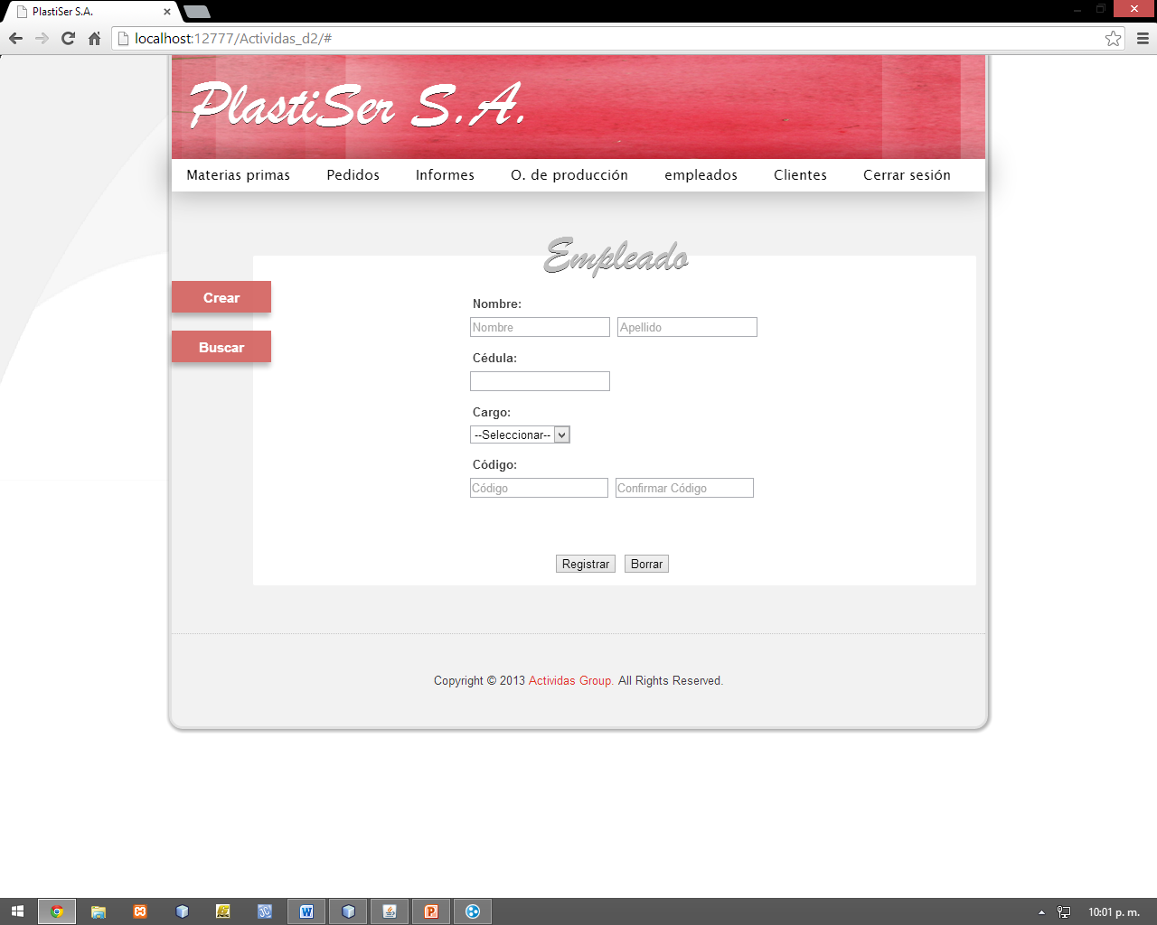

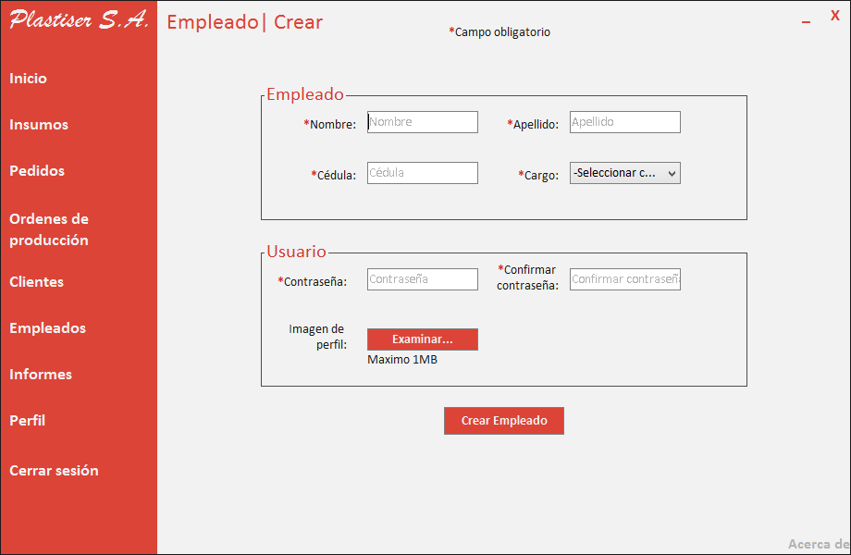

Después de llenar todos los campos con la información requerida y dar clic al botón Registrar, el sistema mostrara un mensaje de confirmación diciendo que el empleado ha sido creado exitosamente.

Buscar Empleado: al dar clic, en la opción Buscar, del menú de empleados, el sistema despliega un formulario de búsqueda, en el cual se debe ingresar un indicativo o pista de la información en la barra de texto (1) y seleccionar del desplegable (2) el tipo de información que va a buscar.

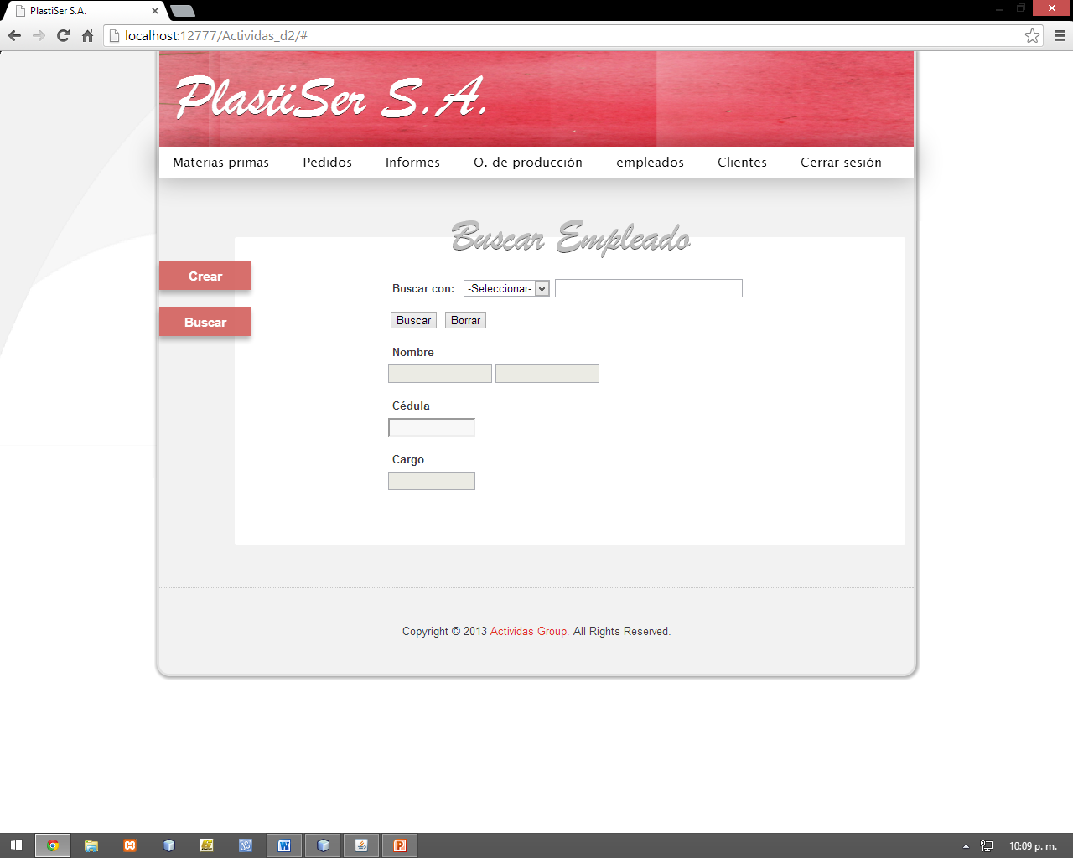

## MODULO ORDEN DE PRODUCCION

El modulo orden de producción se encarga del manejo de los procesos por los cuales la orden debe pasar. Este módulo solo está disponible para los empleados. Todos los procesos por los que una orden posiblemente puede pasar son:

* Extrusión (1)
* Impresión (2)
* Sellado (3)

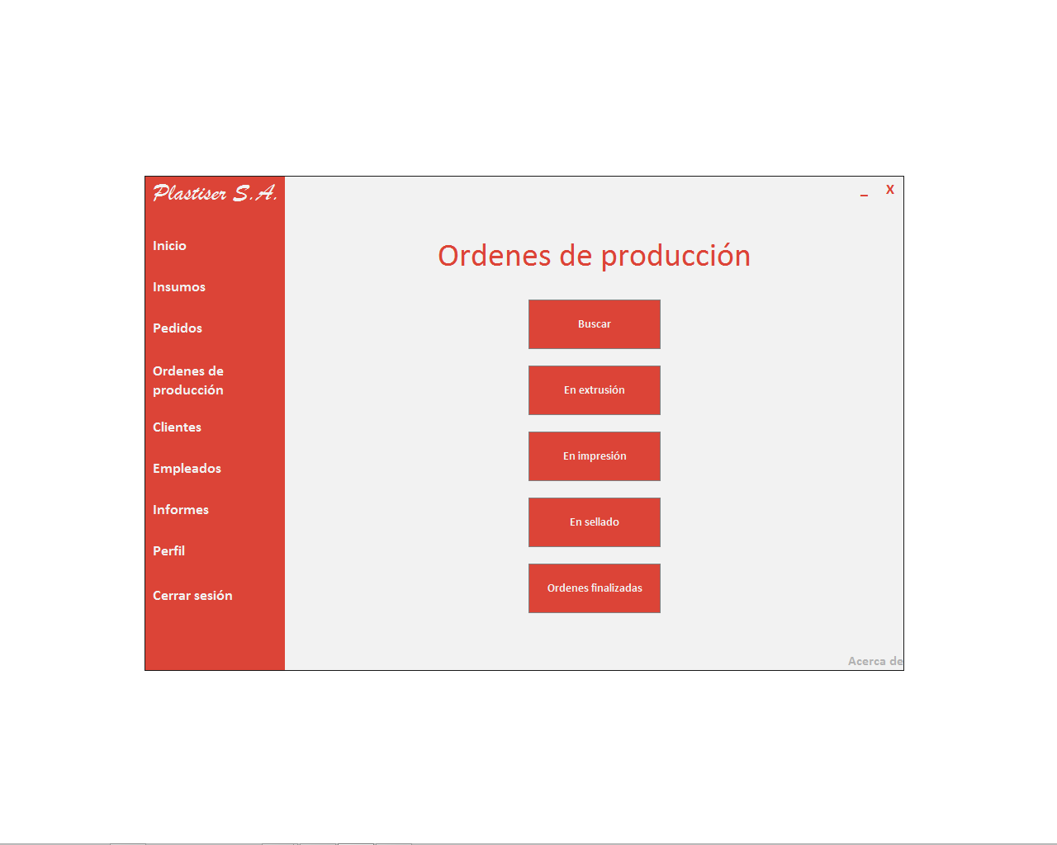

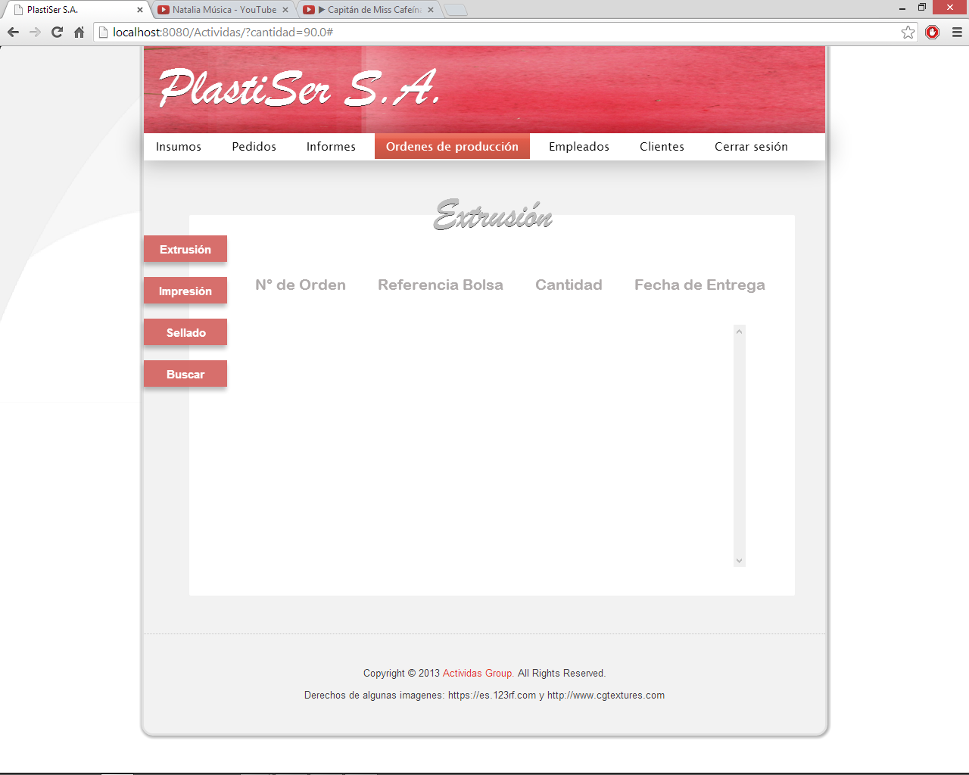

Extrusión, Impresión y Sellado: al dar clic en alguna de las opciones; Extrusión, Impresión o sellado, el sistema nos va a mostrar todas las órdenes que se encuentran en el proceso respectivo. Al darle clic a un proceso, el sistema despliega un formulario con toda la información referente al proceso:

Si es impresión: Rollos usados, Maquina usada, Desperdicio, Notas.

Si es Extrusión: Peso antes de la impresión, peso después de la impresión, notas.

Si es sellado: Retal, bolsas selladas.

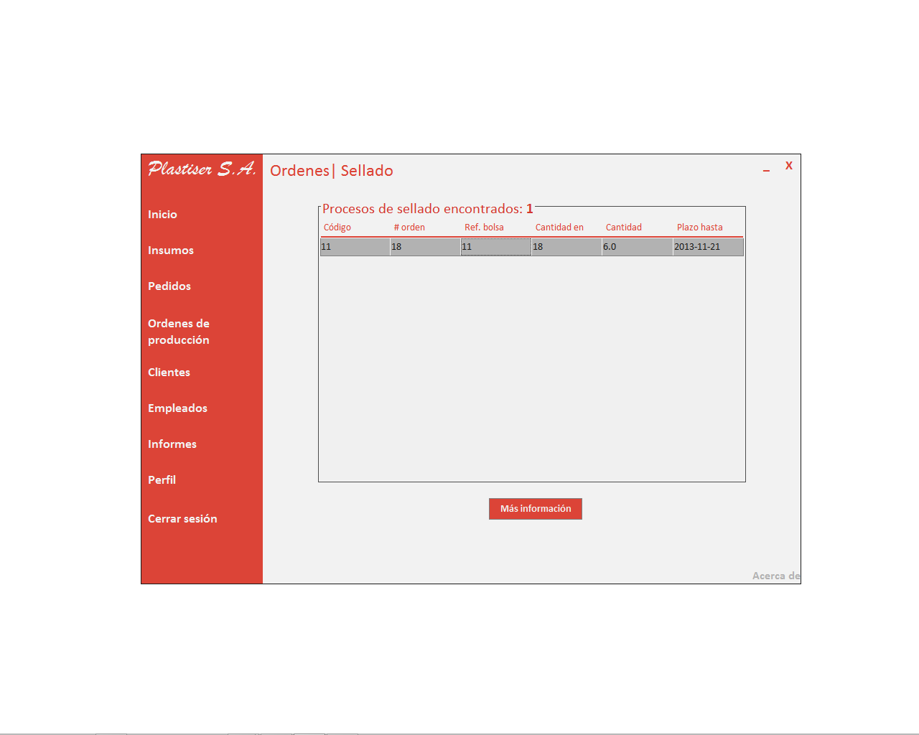

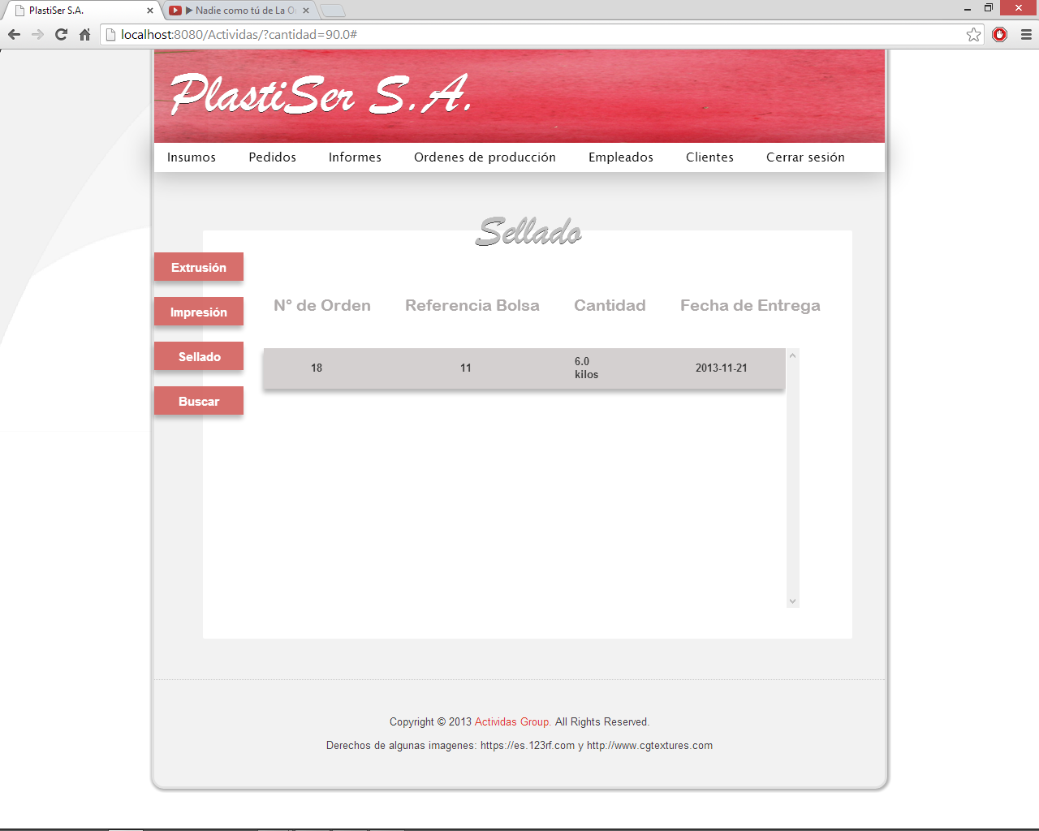

El sistema trae algunos datos ya ingresados de la base de datos y permite el ingreso de otros datos que se dan durante la realización del proceso.

Después de ingresar algunos datos o todos el sistema nos va a permitir guardar lo que hemos ingresado para seguir con el proceso después o también finalizar el proceso para que pase al siguiente proceso respectivo.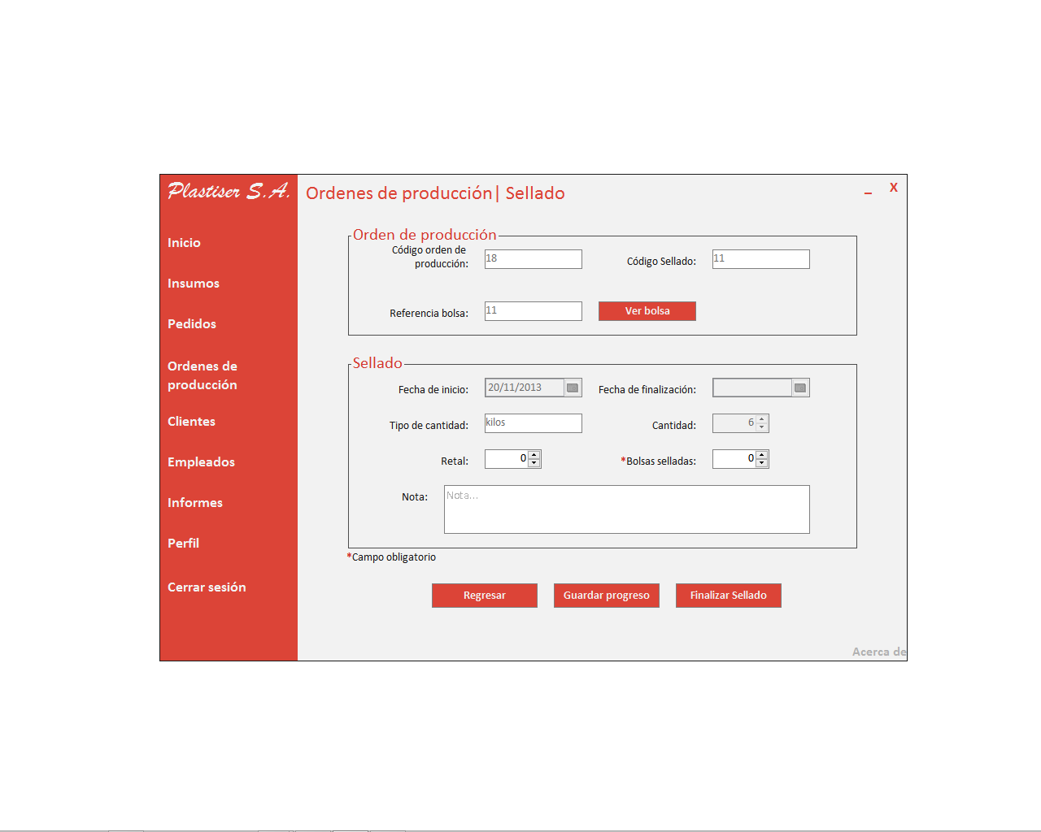

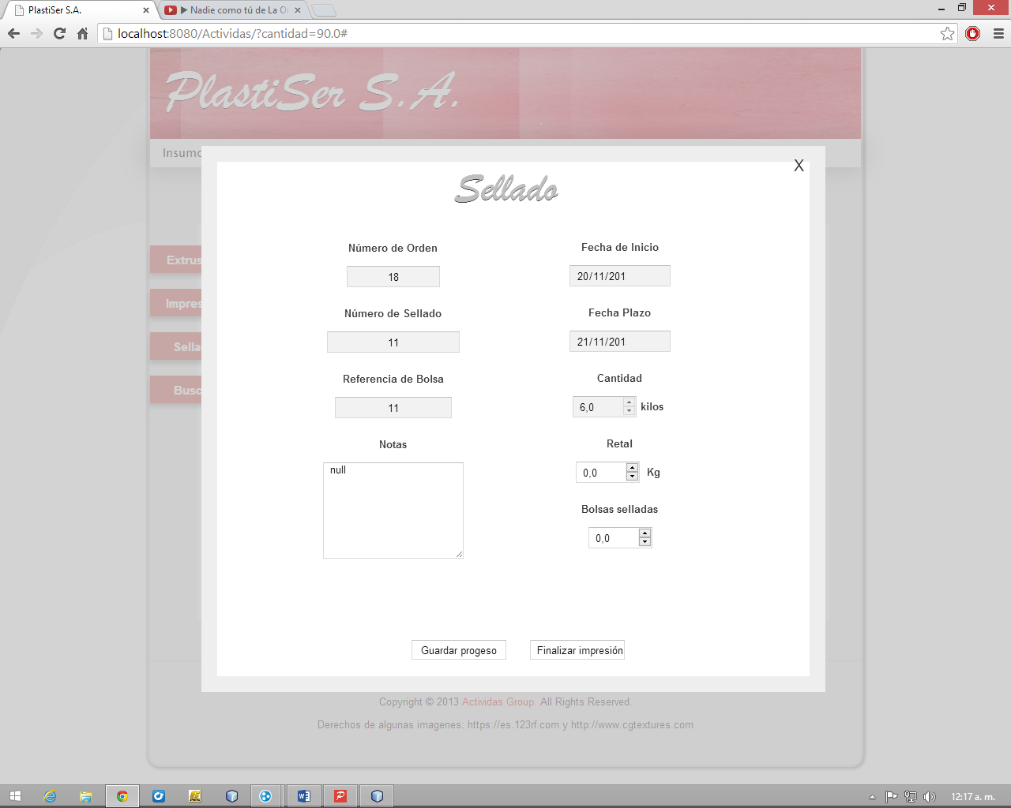

## MODULO PEDIDOS

Este módulo permite administrar los pedidos, de manera que nos permite Crear pedidos, conformar pedidos y buscar pedios. Estas funciones aparecen como las opciones

* Crear pedido
* Confirmar pedido
* Buscar pedido

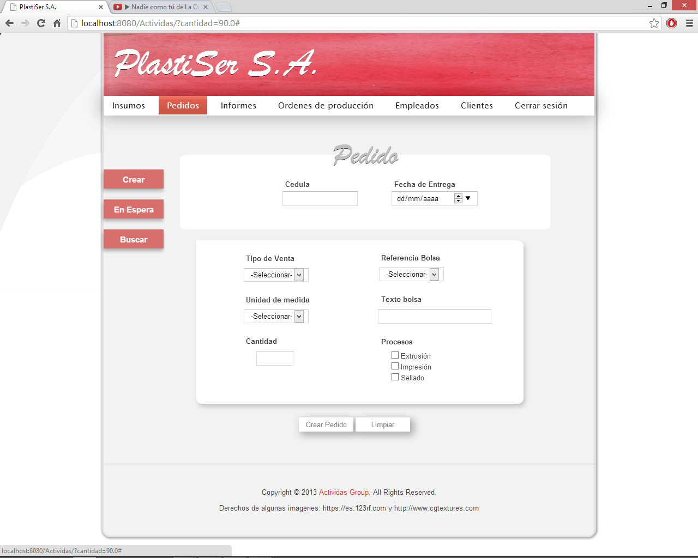

Crear pedido: al dar clic en esta opción el sistema despliega un formulario con los correspondientes campos para la creación de un pedido. Esta opción está disponible para administradores y clientes.

Los datos necesarios para la creación de un pedido son:

* Fecha de entrega
* Tipo de compra
* Cantidad en (unidad de medida)
* Cantidad
* Texto de bolsa
* Referencia de bolsa
* Cedula del cliente (en caso de crear el pedido desde una cuenta de administrador)
* Extrusión
* Impresión
* Sellado

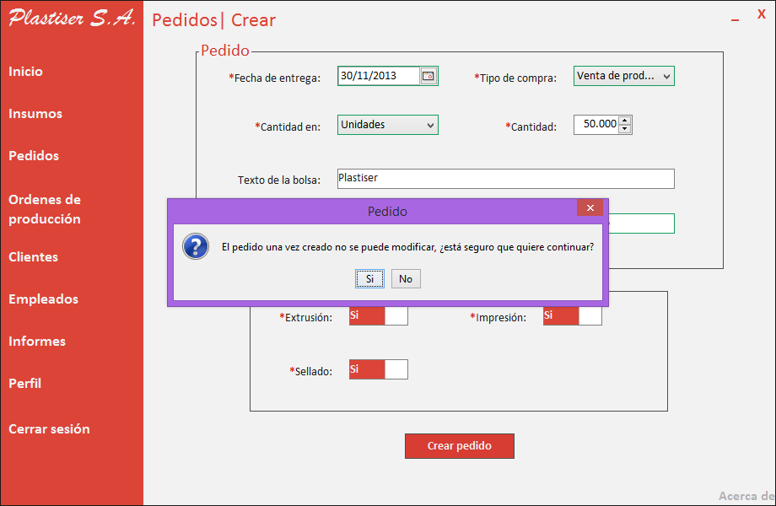

Confirmar pedido: al seleccionar esta opción, el sistema mostrara todos los pedidos que han sido realizados y aún no han sido aprobados. Esta opción solo estará disponible para los administradores, quienes podrán seleccionar si aprobaran el pedido o lo rechazaran.

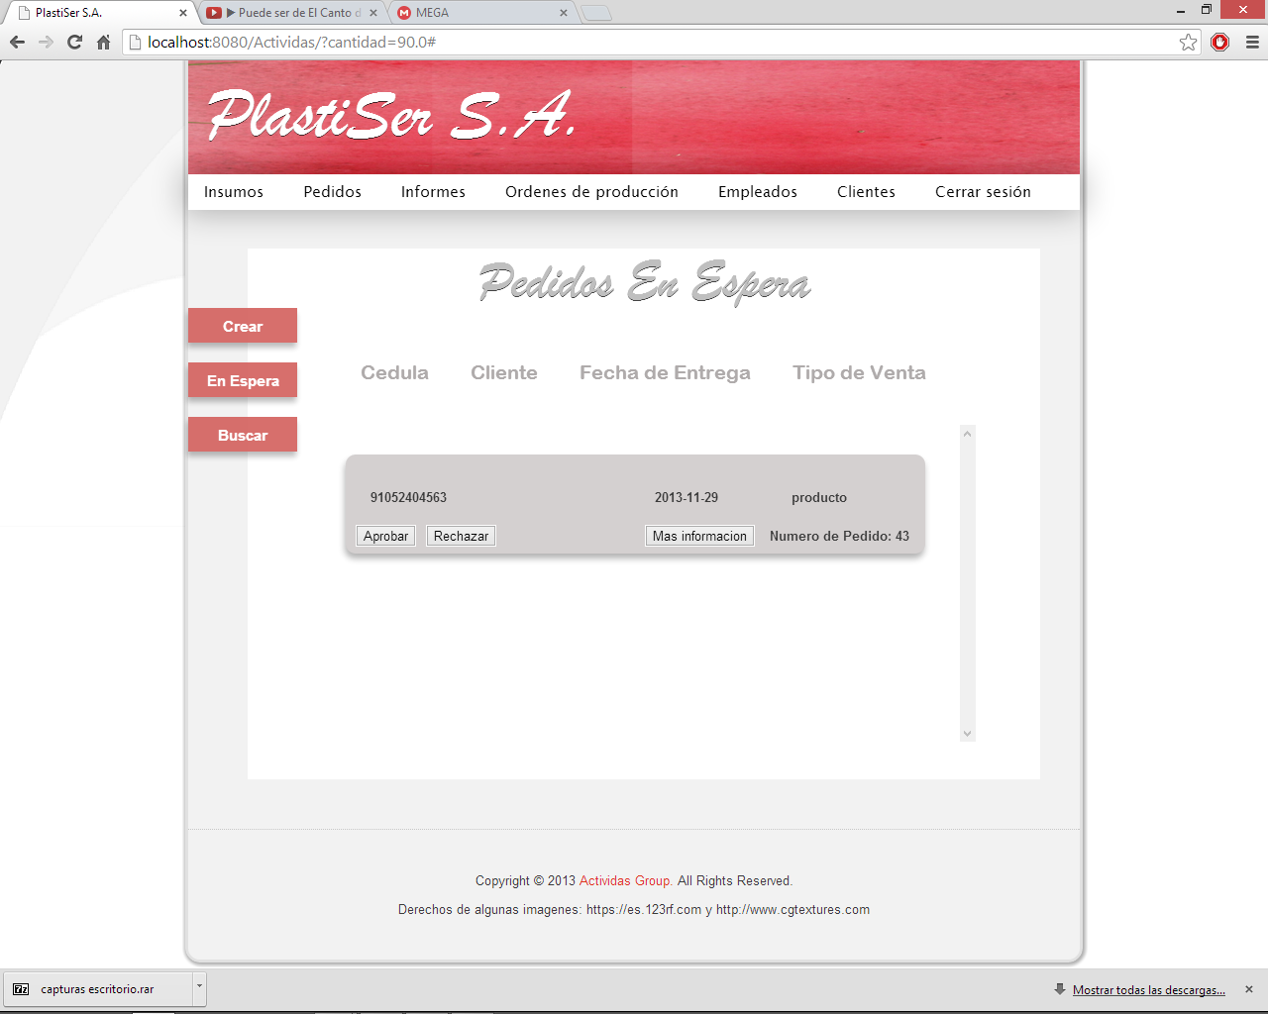

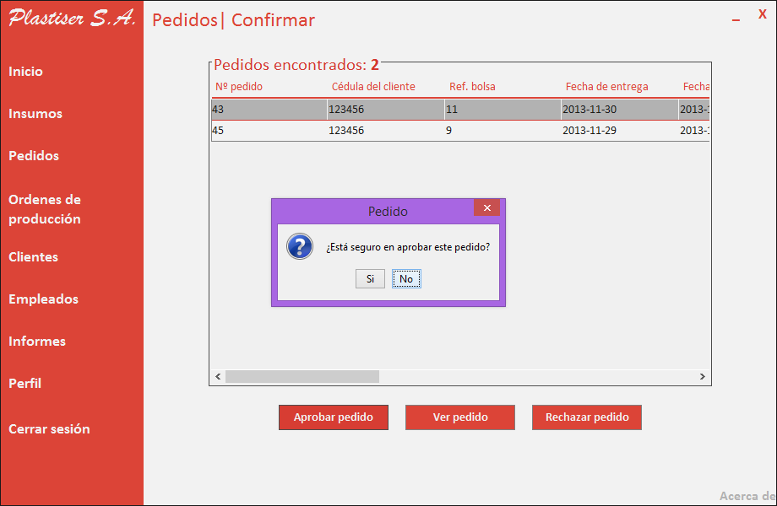

También es posible obtener más información acerca de los pedidos en espera al dar clic en el botón más información, desplegando un formulario con toda la información pertinente del pedido.

Buscar pedido: cuando el usuario (administrador o cliente) da clic en esta opción el sistema desplegara la interfaz de búsqueda, en la cual es necesario ingresar un tipo de búsqueda y una pista (puede ser una letra, palabra o indicio del dato a buscar).

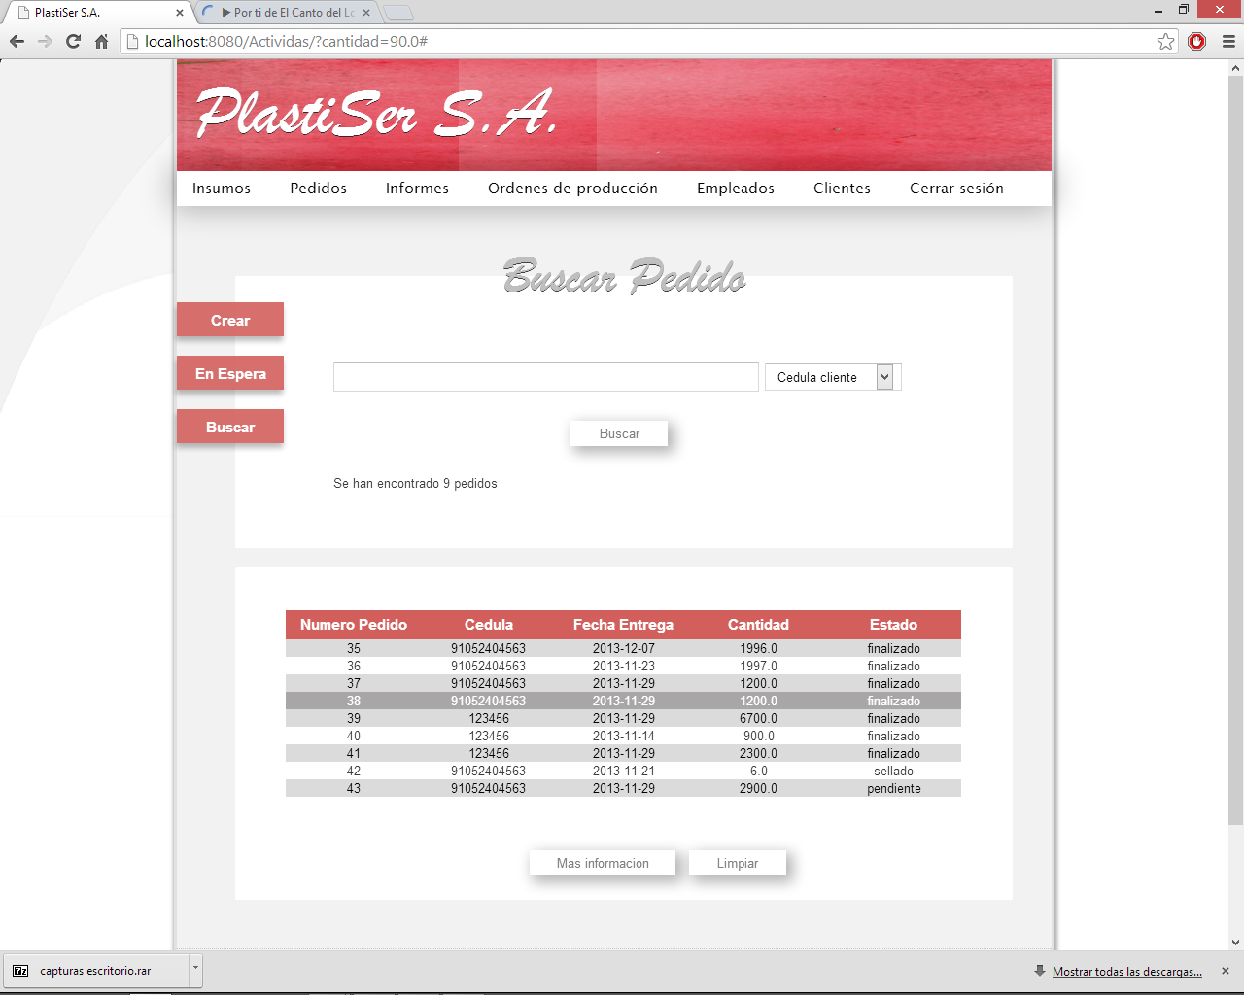

Después de realizar la búsqueda, el sistema entregara en una tabla todos los resultados que coinciden con la búsqueda, y nos permitirá obtener más información acerca de los pedidos encontrados con solo seleccionar un pedido y dar clic en el botón más información.

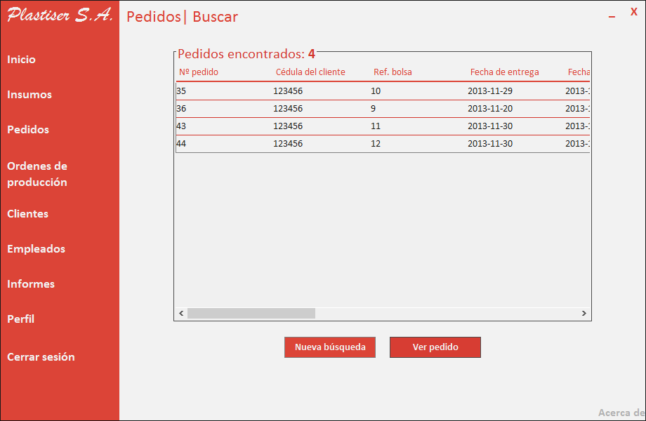

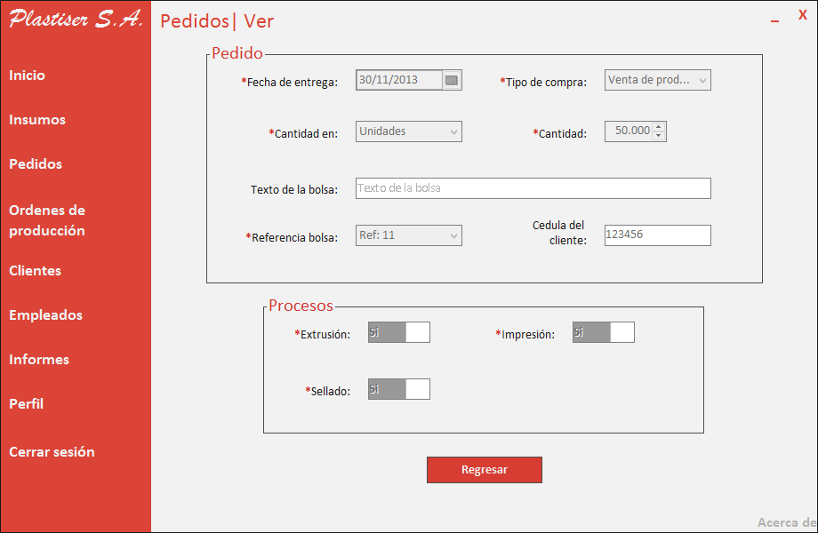

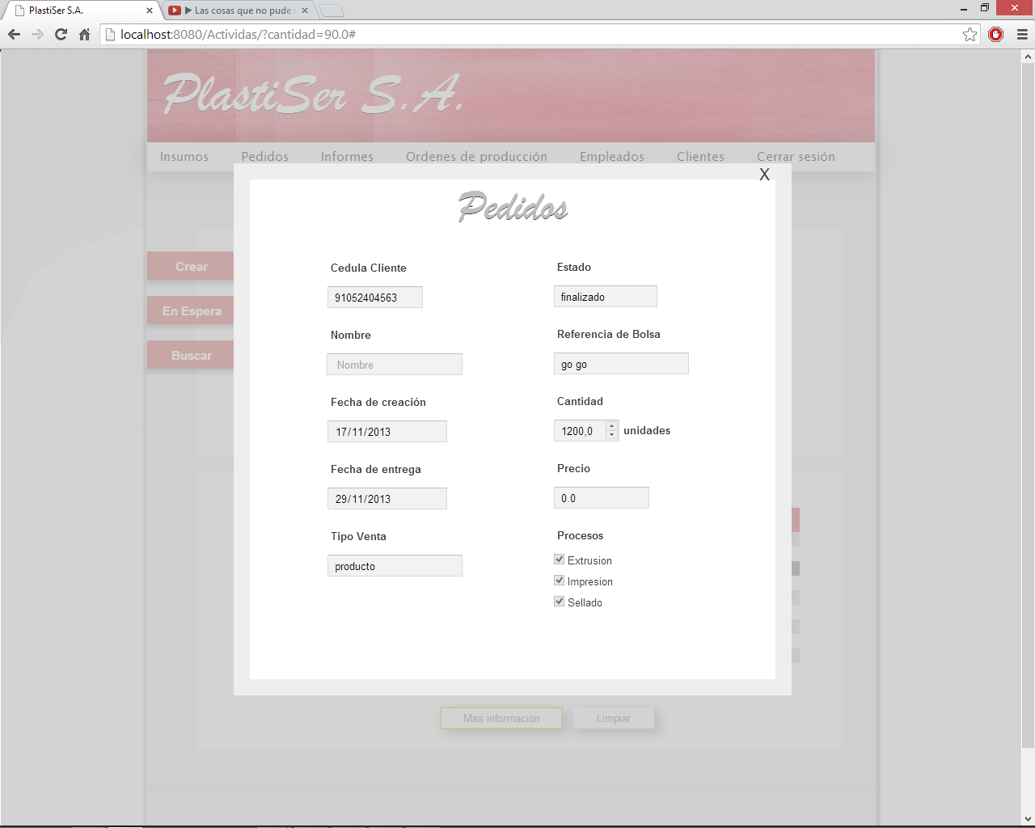

## MODULO INSUMOS

Este módulo de centra principalmente en la administración de los diferentes insumos con los cuales cuenta la empresa. Esto se logra con las siguientes funciones:

* Crear material
* Crear color
* Crear bolsa
* Buscar insumo
* Modificar insumo (solo disponible para materiales y colores)

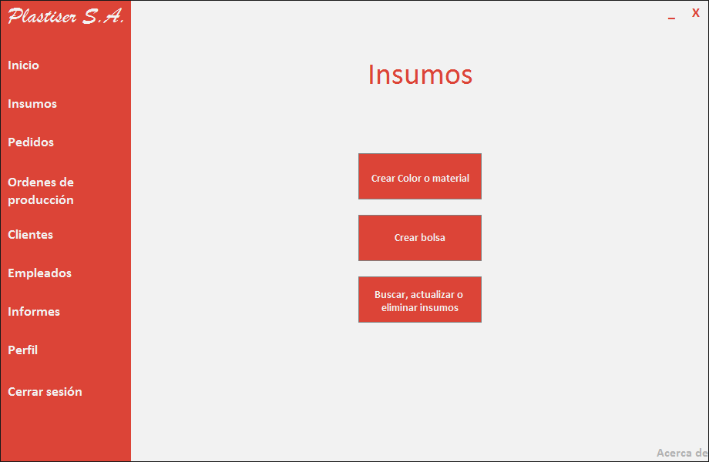

Crear Material, Crear Color: estas opciones funcionan de la misma manera; el sistema despliega el formulario de creación del respectivo insumo donde el usuario debe ingresar el nombre y la cantidad del insumo. Para finalizar solo es necesario dar clic en el botón crear y el sistema devolverá un mensaje de confirmación.

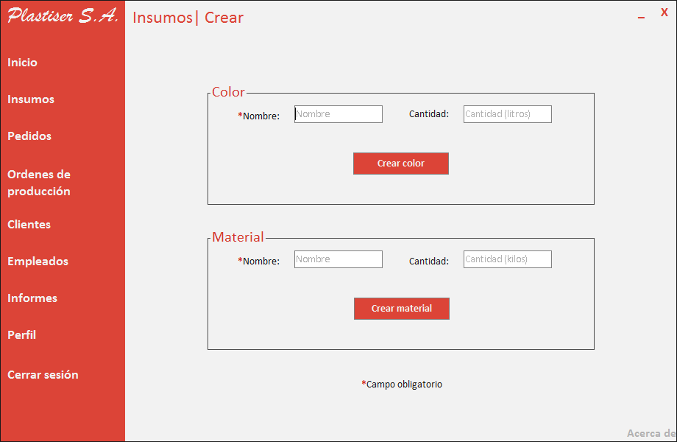

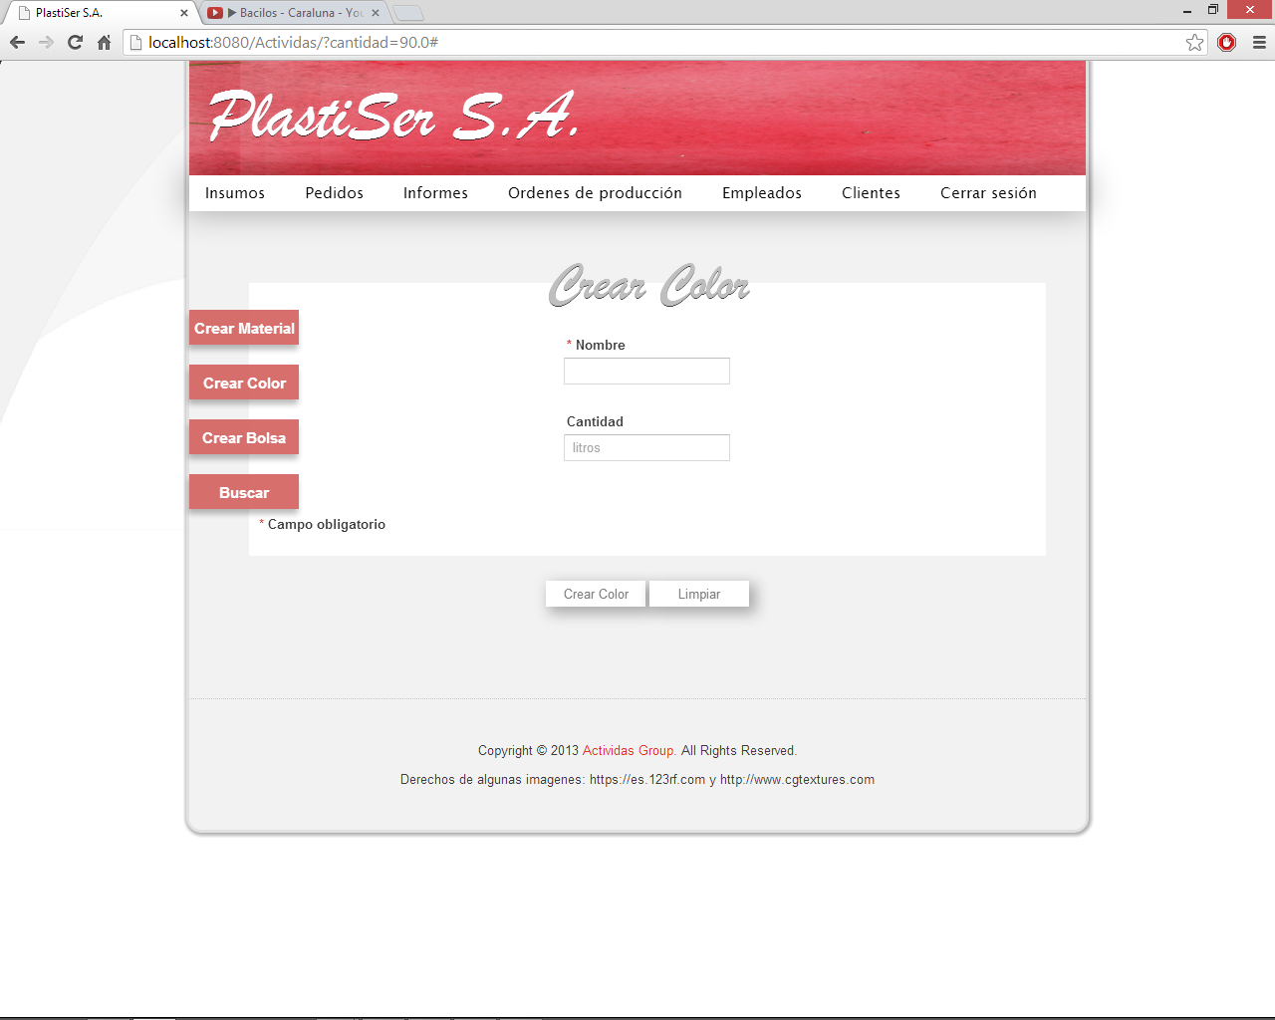

Crear bolsa: cuando seleccionamos esta opción, el sistema despliega el formulario de creación de bolsa, en el cual se piden todos los datos en cuanto a cómo será la bolsa, los cuales son:

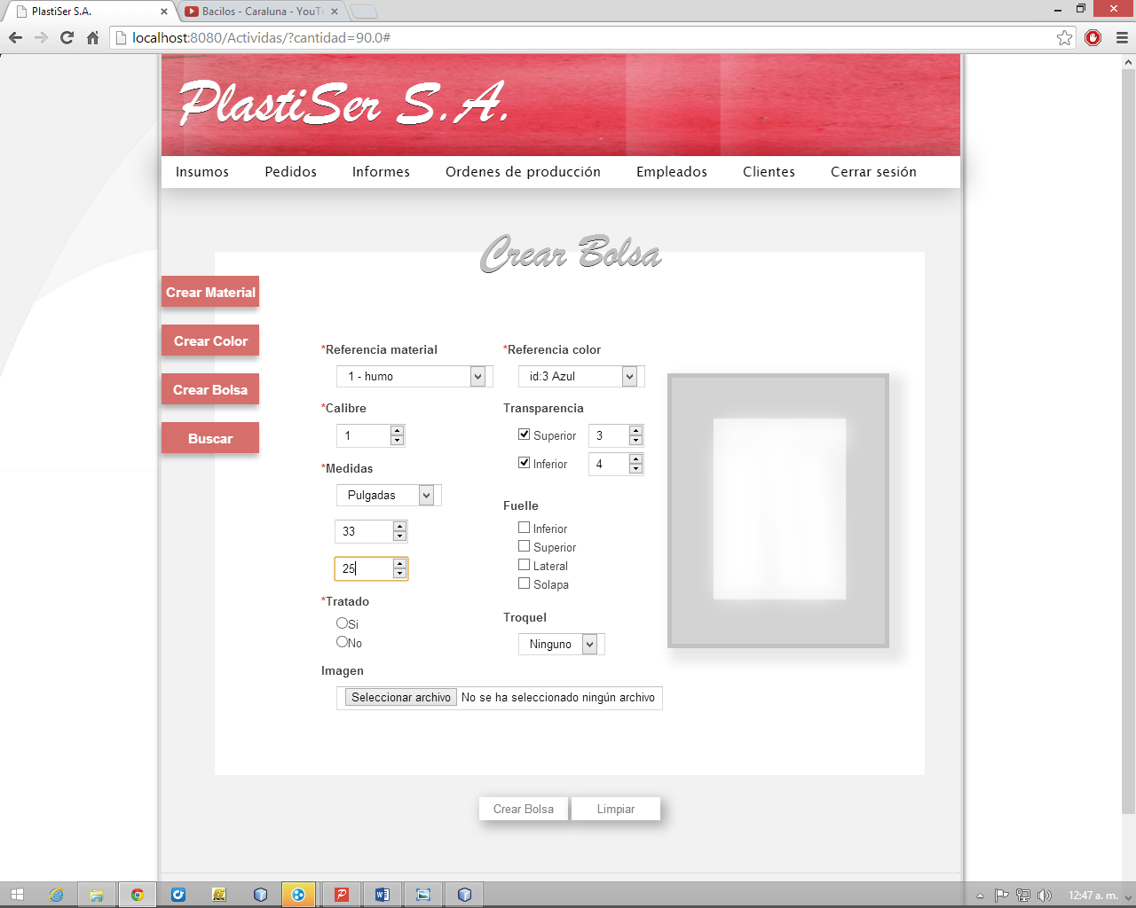

Al ingresar un largo y un ancho, el sistema automáticamente, en el espacio gris que se observa al lado derecho del formulario nos dará una vista previa de como seria la forma de la bolsa.

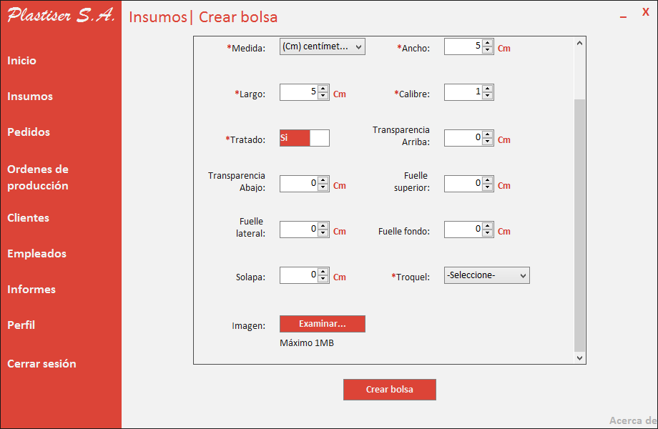

Para finalizar la creación de la bolsa, solo es necesario que el usuario presione el botón crear bolsa y el sistema automáticamente entregara un mensaje de confirmación diciendo que la bolsa ha sido creada.

Buscar insumo: al seleccionar esta opción, el sistema nos despliega la interfaz de busque da de insumos, donde debemos selección el insumo a buscar, después el tipo de datos por el cual vamos a buscar y por ultimo insertamos la pista de búsqueda.

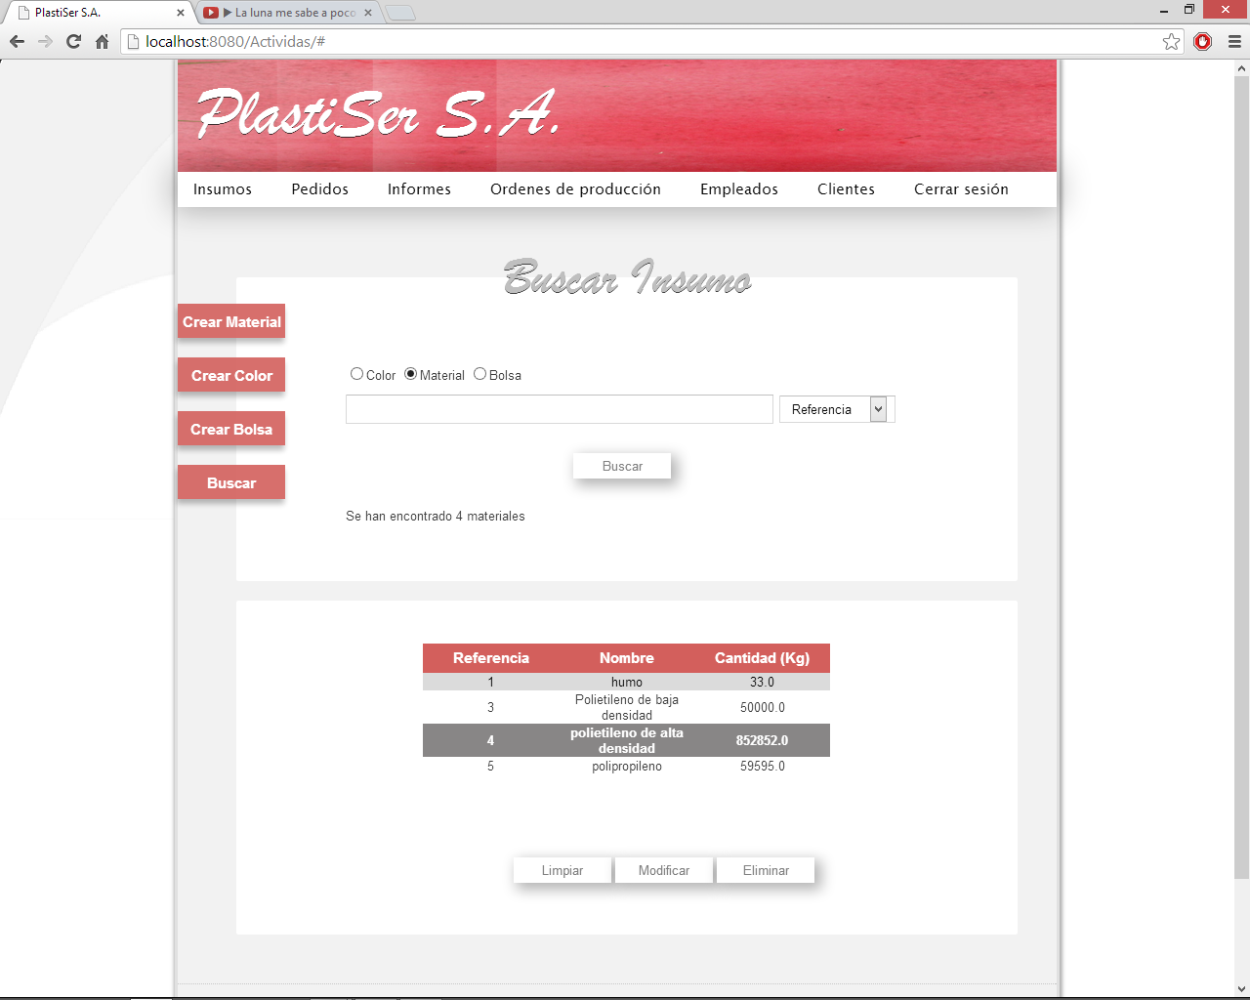

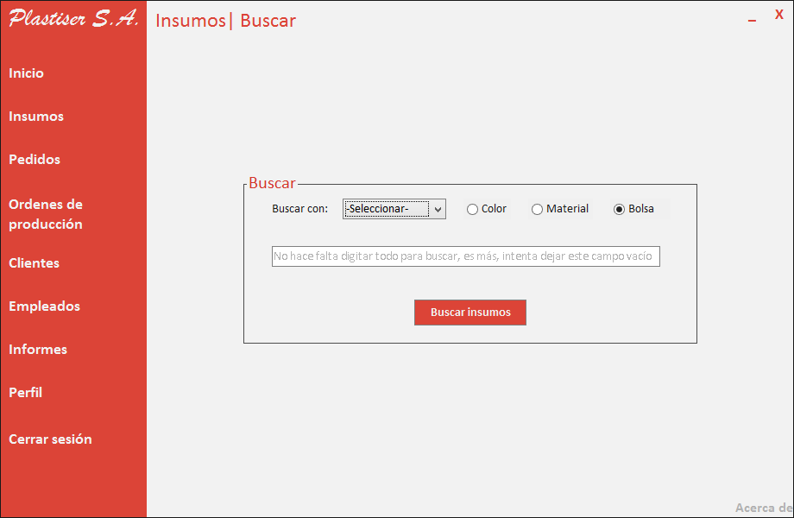

Si dejamos vacía la barra de búsqueda el sistema nos traerá todos los insumos registrados en la base de datos.

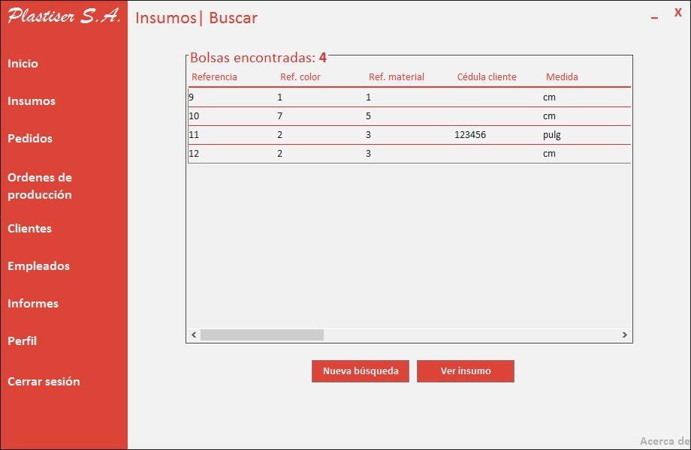

Después de realizar la búsqueda el sistema nos mostrara todos los insumos que coinciden con los criterios de búsqueda, y a la vez nos habilitara la opción “ver” (bolsa) o “modificar” (material, color), en la cual podremos obtener más información acerca del insumo son solo seleccionar uno de entre los resultados y dar clic en ver o modificar.

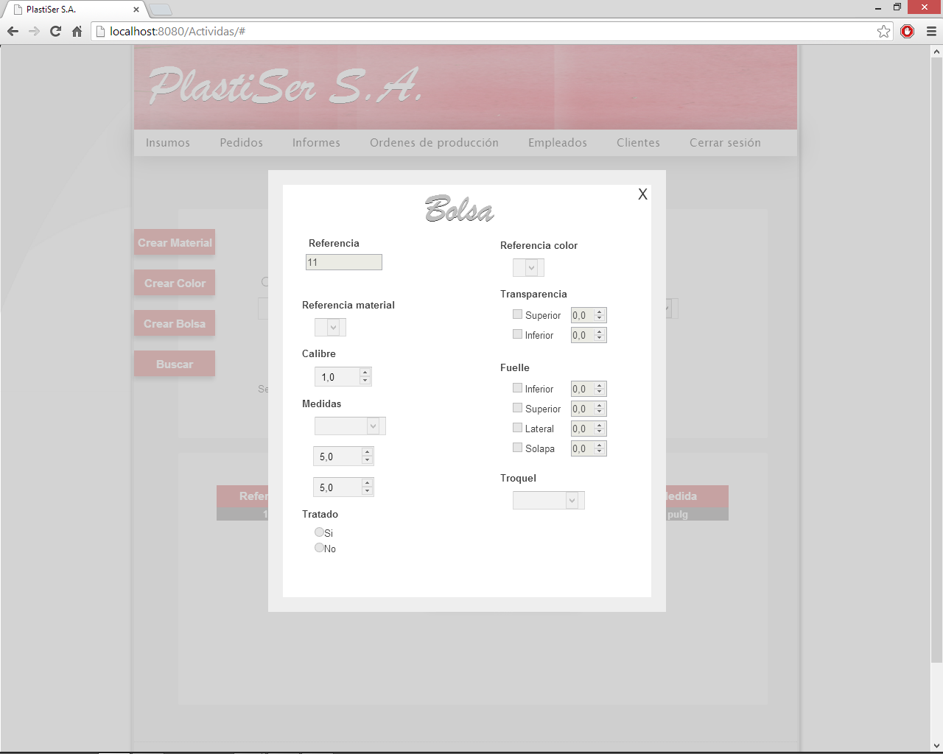

Modificar insumo: esta opción se habilita después de realizar la búsqueda de algún insumo (material o color).

Para modificar un insumo solo es necesario seleccionar el correspondiente insumo a modificar de entre los resultados de la búsqueda y dar clic en el botón modificar.

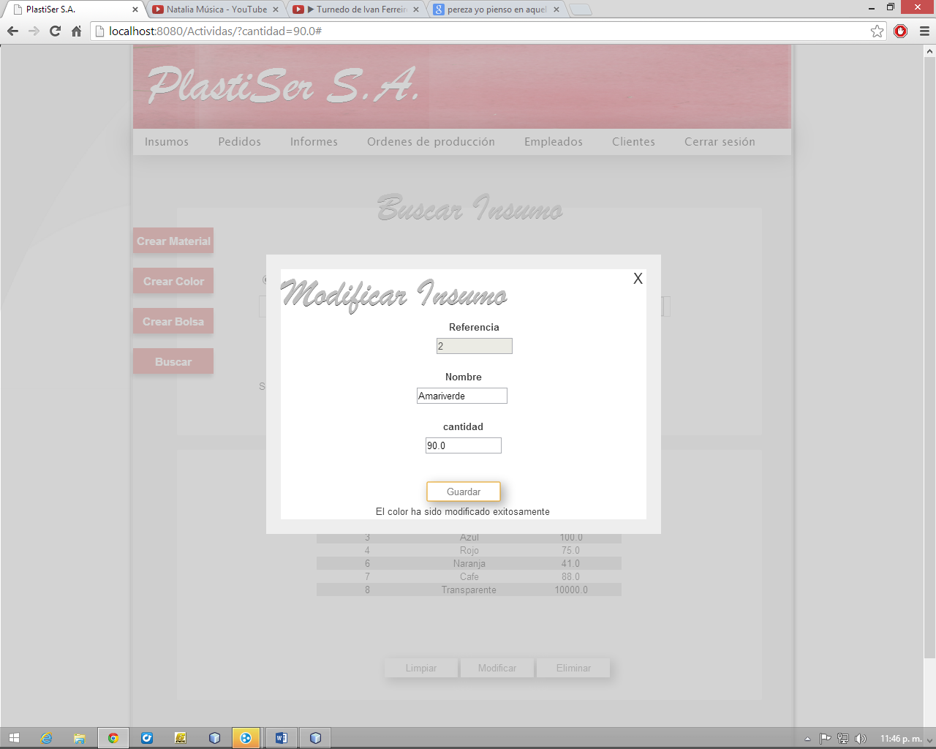

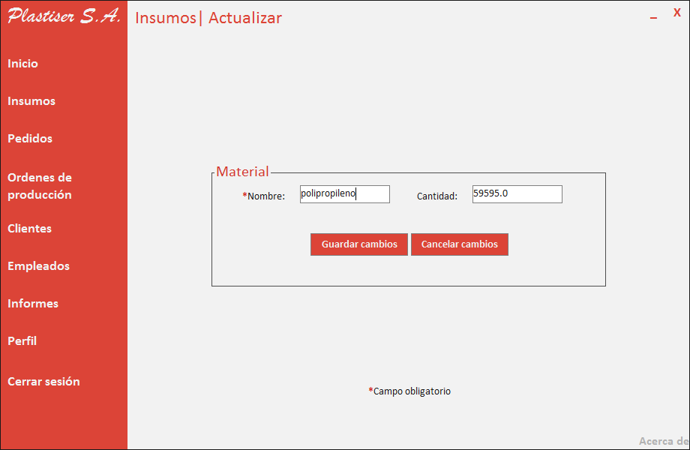

El sistema nos desplegara un formulario con los datos que podemos modificar del insumo y después de realizar la modificación, al oprimir el botón guardar el sistema nos entregara un mensaje confirmando la acción.